**Roteiro**

De início imaginamos um projeto maior, como um fórum anônimo. O projeto iria abranger um número vultoso de pessoas. Mas como um dos orientadores da disciplina diz “menos é mais”, acabamos percebemos que teríamos várias complexidades ao decorrer do tempo e decidimos implementar no instituto federal, na esperança de que fosse útil a que precisasse.

Um dos integrantes do grupo teve a ideia de fazer um chat que colocasse duas pessoas para conversar anonimamente, dado que algumas pessoas não gostam de falar pessoalmente, dado isso eles não informariam seus nomes e provavelmente obteriam uma afinidade melhor para falar de seus problemas aumentando seu relacionamento e gradualmente sua autoestima.

Um dos problemas previsto seria que algum usuário iria aproveitar-se da possibilidade de falar anonimamente e poderia menosprezar os outros usuários diminuindo sua dignidade. Uma solução foi a de fazer um administrador que verifica-se as mensagens enviadas, para caso fossem ofensivas e se realmente fossem, seria feito um bloqueio de um determinado usuário.

**Para quem?**

Desenvolveremos o site para aquelas pessoas que querem ajuda em casos de depressões e derivados, concomitantemente aqueles que querem ajudar o próximo.

**Por que ?**

Temos o objetivo de indicar o site para pessoas que buscam ajuda, porém, não tem afoiteza para encarar um psicólogo frente a frente. Mas não é só para essas pessoas, sabemos que existe um gigante corpo social que se importam com a saúde mental e física dos outros, então, faremos um fórum para autoajuda e não será apenas um que irá ajudar, serão vários, até que cliquem em um botão escrito “caso encerrado”.

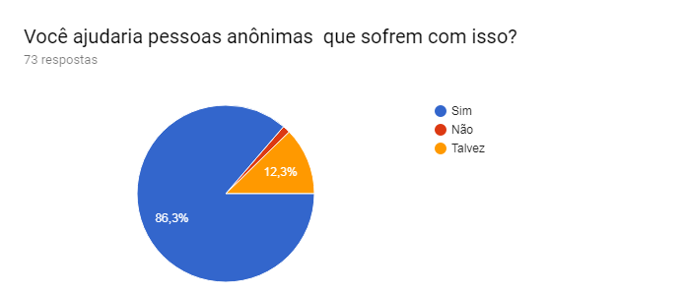

Como podemos notar, diversas pessoas estão sujeitas a ajudar.

**Como ?**

Nossa primeira intenção é criar um programa através de uma linguagem de programação já estudada. Então pesquisamos sobre programas disponíveis para obter algumas informações que possam nos ajudar senão nos inspirar.

**Onde?**

De início resolvemos iniciar um pequeno projeto no IFSP-Itapetininga com a ajuda de psicólogos do local. Se o projeto funcionar perfeitamente, expandiremos para toda a internet, e Institutos disponíveis a implementar

**Pesquisa**:

Fizemos um formulário perguntando algumas coisa sobre nosso site. No total tivemos 73 pessoas que responderam. Obtivemos os seguintes resultados:

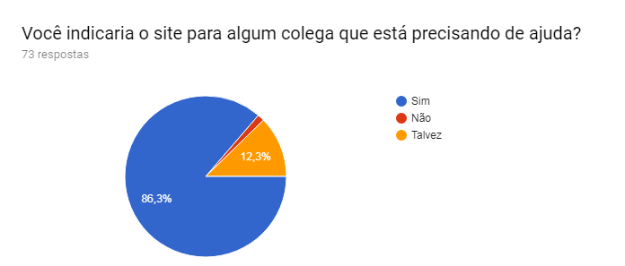

Em uma rápida conversa entre os integrantes do grupo, acreditamos que as pessoas que responderam “talvez” e “não”, tiveram um certo medo em espalhar um site que poderia apresentar diversos erros.

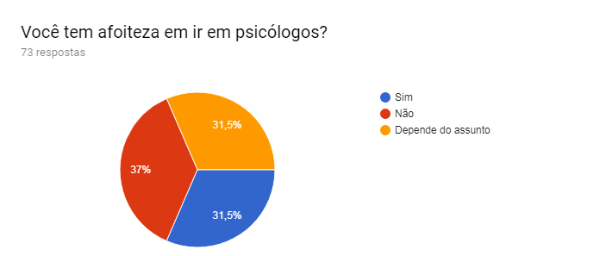

Como já dito, existe uma boa parte de pessoas que não tem afoiteza em encarar psicólogos, então a ideia principal do grupo continua.

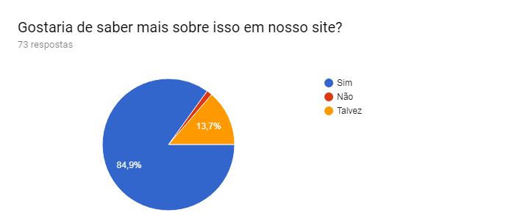

Perguntamos às pessoas se elas gostariam de saber um pouco mais sobre o assunto, pois vimos que uma grande parte dos voluntários responderam algo muito simples, ou totalmente errado sobre depressão.



   

Então, para o público que estiver entrando no site faremos com que ele tenha uma prévia do que é a depressão e de todos os seus sintomas.

**Para realizar esse projeto nos apoiamos em diversas matérias do nosso ensino:**

* Sociologia: a primeira a passar pela nossa mente foi “*sociologia”*, pois de início isso seria um projeto social. Desenvolvemos pesquisas além de tentar conduzir às pessoas a uma vida social mais saudável e interativa.
* Língua Portuguesa: pois tentamos frequentemente nos adaptar ao padrão de comunicação para melhor promover o projeto
* Arte: para desenvolver um layout mais receptível, amigável e interativo para os usuários.
* Matemática: Ela será muito utilizada pois é quase impossível programar sem a usarmos. Pois os dados,as medidas e o próprio programa usarão operações matemáticas para serem executadas.
* Lógica: com o conhecimento obtido nessa matéria, utilizaremos a fim de direcionar todo o código do projeto e deixá-lo mais eficiente.
* Linguagem de Programação Web: com o conteúdo aprendido nesta materiais (WEB 1 e WEB 2) será feita todo o site desde a base até a parte estética tendo como finalidade deixar o código mais interativo e objetivo.
* Gerenciamento de Banco de Dados: o banco de dados será utilizado para armazenar, analisar e manipular dados de um usuário.
* Metodologia de Pesquisa Científica: será muito utilizado para ampliar a nossa condição em obter um conhecimento mais abrangente neste assunto.

Não tenho certeza se é para ponhar redes e Segurança da Informação pois nao temos essas matérias ainda.

* Segurança da Informação : Uma das importantes matérias, ela permitirá que os usuários e o servidores fiquem mais seguros para impedindo que uma pessoa invada o sistema para obter dados dos usuários e danificar de modo severo as máquinas.
* Redes: Ela fará com que os dados das conversas dos usuários sejam transmitidas de um computador para o outro.

cyber bulling

<https://www.scielosp.org/scielo.php?pid=S0034-89102008000100006&script=sci_arttext&tlng=>

<https://www.scielosp.org/scielo.php?pid=S0034-89102007000100008&script=sci_arttext&tlng=e>

<http://www.redalyc.org/html/3498/349852058060/>

<http://www.socesp.org.br/upload/suplemento/2005/n03_suplemento.pdf>

<https://g1.globo.com/ciencia-e-saude/noticia/suicidios-de-adolescentes-como-entender-os-motivos-e-lidar-com-o-fato-que-preocupa-pais-e-educadores.ghtml>